V1 – Flammfärbung
In diesem Versuch wird gezeigt, dass unterschiedliche Stoffe in der Bunsenbrennenflamme verschiedene Flammenfärbungen zeigen.

Gefahrenstoffe
Lithiumchlorid |  |  | H: 302-315-319 |  |  | P: 302+352-​305+351+338
Kupferchlorid |  |  | H: 302, 315, 319, 410 |  |  | P: 260, 273, 302+352, 305+351+338
Natriumchlorid |  |  | - |  |  | -
Calciumchlorid |  |  | H: 319 |  |  | P: 305+351+338
Borsäure |  |  | H: 360FD |  |  | P: 201, 308+313
Strontiumnitrat |  |  | H: 272, 315, 319 |  |  | P: 210, 221, 302+352, 305+351+338, 321, 501
Wasser |  |  | - |  |  | -
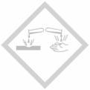

Materialien: Bunsenbrenner, 6 Uhrgläser, Magnesiastäbchen
Chemikalien: Lithiumchlorid, Kupferchlorid, Natriumchlorid, Calciumchlorid, Borsäure, Strontiumnitrat, Wasser
Durchführung: Auf die Uhrgläser werden jeweils eine Spatelspitze der verschiedenen Salze gegeben. Diese werden mit wenigen Tropfen Wasser befeuchtet.
Für jedes Salz wird nun ein Magnesiastäbchen in der Flamme des Bunsenbrenners ausgeglüht, bis die Flamme nicht mehr leuchtet. Das Magnesiastäbchen wird mit einem Salz benetzt und in die Bunsenbrennerflamme gehalten. Die Flamme wird beobachtet.
Anschließend wird der genutzte Teil des Magnesiastäbchens abgebrochen oder ein neues genutzt.
Beobachtung: Die Flammen zeigen charakteristische Flammfärbungen:
Lithiumchlorid rote Flamme
Kupferchlorid grüne Flamme
Natriumchlorid gelbe Flamme
Calciumchlorid ziegelrote Flamme
Borsäure grüne Flamme
Strontiumnitrat rote Flamme
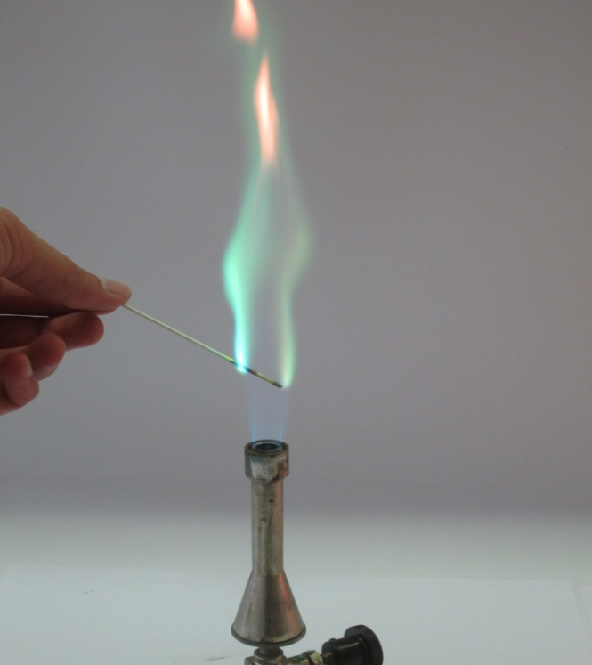 | 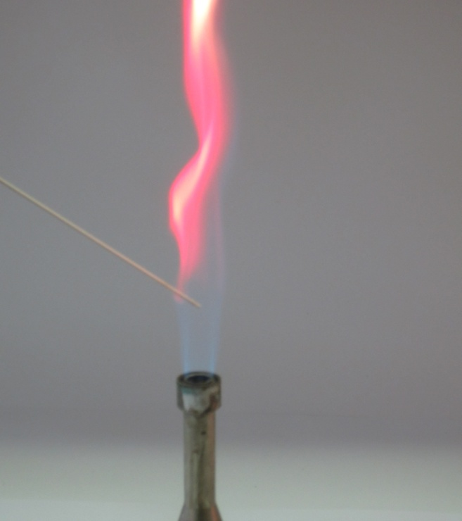
Abb. 1 – Flammenfärbung von Kupferchlorid und Strontiumnitrat
Deutung: Die charakteristischen Flammenfärbungen sind auf Elektronenübergänge der jeweiligen Metallatome zurückzuführen. In den Atomen werden Elektronen durch die zugeführte Wärmeenergie angeregt. Diese Energie geben sie in Form von Licht einer bestimmten Frequenz ab.
Für die SuS der Jahrgänge 5/6 wird die Flammenfärbung als spezifische Stoffeigenschaft von Metallen dargestellt.

Literatur: [1] K. Häußler, H. Rampf, R. Reichelt, Experimente für den Chemieunterricht – mit einer Einführung in die Labortechnik, Oldenbourg, 2. Auflage, 1995, S. 127f.
Unterrichtsanschlüsse
Der Versuch kann in höheren Jahrgangsstufen auch als Schülerversuch durchgeführt und erklärt werden. Für die Jahrgangsstufen 5 und 6 kann er innerhalb der Thematik „Stoffeigenschaften“ genutzt werden.
Teilweise sind die Flammenfärbungen nicht eindeutig zu erkennen. Es bietet sich daher an, die Schülerinnen und Schüler für das Experiment an den Experiementiertisch zu bitten. Der Bunsenbrenner kann nicht durch Kerzen ersetzt werden, da die gelbe Farbe der Kerzenflamme die Flammenfärbung meist überdeckt.
Die benutzen Magnesiastäbchen werden als anorganische Feststoffe gesammelt und entsprechend entsorgt.

